**QUY TRÌNH THỰC HIỆN ĐỀ TÀI GIỮA TRUNG TÂM VÀ BAN QUẢN LÝ KHU NÔNG NGHIỆP CÔNG NGHỆ CAO TP HCM**

1. **Sơ đồ quy trình**

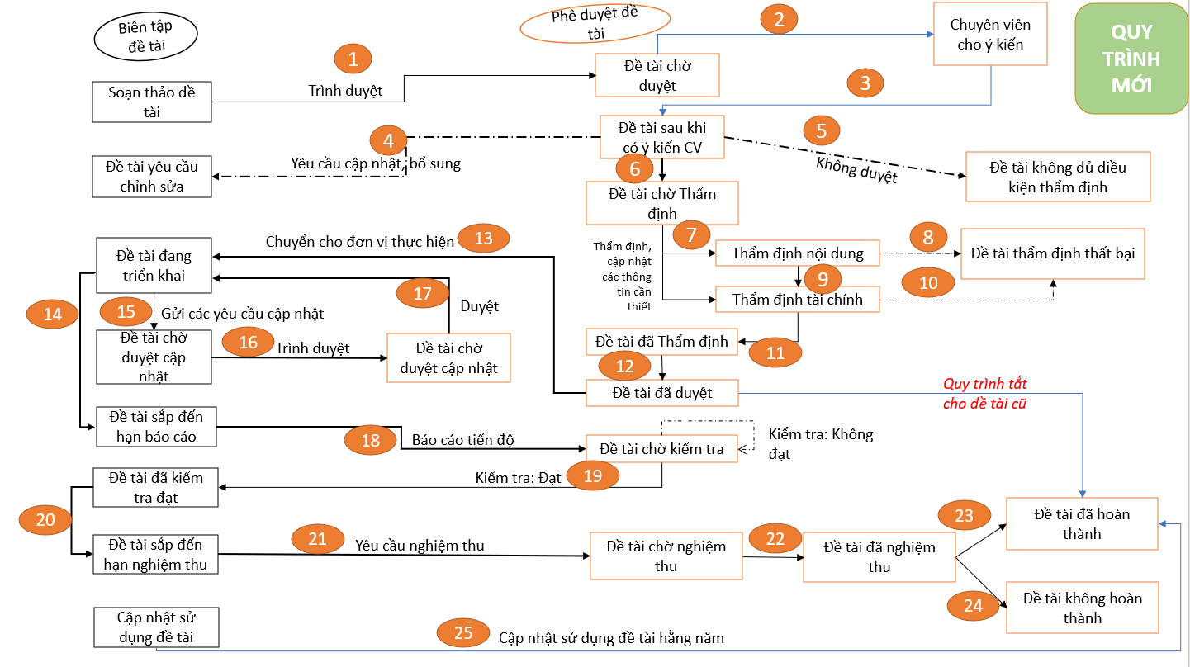

File quy trình kèm theo: 

File báo cáo: 

1. **Các bước và nội dung thực hiện của Trung tâm theo báo cáo**

|  |  |  |
| --- | --- | --- |
| **TRUNG TÂM CẬP NHẬT CÁC NỘI DUNG CỦA ĐỀ TÀI** | | |
| **Nội dung** | **Số bước** | **Bước thực hiện** |
| Bảng giải trình kinh phí |  |  |
| Báo cáo tiến độ | 18 | Đề tài đang triển khai sắp đến hạn báo cáo, Trung tâm sẽ cập nhật **Báo cáo tiến độ** và gửi lên Ban |
| Báo cáo nghiệm thu | 21 | Sau khi đề tài được Ban kiểm tra đạt và sắp đến thời hạn nghiệm thu, Trung tâm cập nhật **Báo cáo nghiệm thu** gửi lên Ban |
| Báo cáo tự đánh giá |  |  |
| Mẫu 01 TT14 | 25 | Sau khi đề tài đã hoàn thành, Trung tâm sẽ cập nhật các mẫu theo Thông tư 14 |
| Mẫu 05,08 TT14 | 25 | Sau khi đề tài đã hoàn thành, Trung tâm sẽ cập nhật các mẫu theo Thông tư 14 |
| Mẫu 12 TT14 | 25 | Sau khi đề tài đã hoàn thành, Trung tâm sẽ cập nhật các mẫu theo Thông tư 14 |

1. **Các bước và nội dung thực hiện của Ban theo báo cáo**

|  |  |  |
| --- | --- | --- |
| **BAN CẬP NHẬT CÁC NỘI DUNG CỦA ĐỀ TÀI** | | |
| **Nội dung** | **Số bước** | **Bước thực hiện** |
| Quyết định thành lập hội đồng xét duyệt | 7 | Đề tài chờ thẩm định chuyển thẩm định nội dung và thẩm định tài chính |
| Biên bản hội đồng xét duyệt | 7 | Đề tài chờ thẩm định chuyển thẩm định nội dung và thẩm định tài chính |
| Biên bản thẩm định tài chính | 7 | Đề tài chờ thẩm định chuyển thẩm định nội dung và thẩm định tài chính |
| Phiếu điểm và phiếu nhận xét hội đồng xét duyệt | 7 | Đề tài chờ thẩm định chuyển thẩm định nội dung và thẩm định tài chính |
| Biên bản xác nhận sau chỉnh sửa | 7 | Đề tài chờ thẩm định chuyển thẩm định nội dung và thẩm định tài chính |
| Thuyết minh được phê duyệt | 7 | Đề tài chờ thẩm định chuyển thẩm định nội dung và thẩm định tài chính |
| Quyết định giao thực hiện | 7 | Đề tài chờ thẩm định chuyển thẩm định nội dung và thẩm định tài chính |
| Hợp đồng | 7 | Đề tài chờ thẩm định chuyển thẩm định nội dung và thẩm định tài chính |
| Quyết định hội đồng đánh giá giữa kỳ | 7 | Đề tài chờ thẩm định chuyển thẩm định nội dung và thẩm định tài chính |
| Biên bản hội đồng giữa kỳ | 7 | Đề tài chờ thẩm định chuyển thẩm định nội dung và thẩm định tài chính |
| Phiếu hội đồng đánh giá giữa kỳ | 7 | Đề tài chờ thẩm định chuyển thẩm định nội dung và thẩm định tài chính |
| Quyết định thành lập hội đồng nghiệm thu | 22 | Đề tài được Trung Tâm gửi báo cáo yêu cầu nghiệm thu, Ban tiến hành cập nhật nội dung về Quyết định, Biên Bản và Phiếu điểm, Phiếu nhận xét |
| Biên bản nghiệm thu | 22 | Đề tài được Trung Tâm gửi báo cáo yêu cầu nghiệm thu, Ban tiến hành cập nhật nội dung về Quyết định, Biên Bản và Phiếu điểm, Phiếu nhận xét |
| Phiếu điểm và phiếu nhận xét hội đồng nghiệm thu | 22 | Đề tài được Trung Tâm gửi báo cáo yêu cầu nghiệm thu, Ban tiến hành cập nhật nội dung về Quyết định, Biên Bản và Phiếu điểm, Phiếu nhận xét |
| Khác |  |  |
| Ghi chú |  |  |